Lauda promeut la mobilité durable

Inauguration officielle du nouvel arrêt de bus « Laudaplatz »

Lauda-Königshofen, le 22 avril 2024 - Dans une démarche pionnière visant à promouvoir les moyens de transport et les trajets professionnels durables, LAUDA DR. R. WOBSER GMBH & CO. KG, leader mondial de la thermorégulation de précision, a officiellement inauguré le nouvel arrêt de bus « Laudaplatz » en compagnie de ses partenaires régionaux.

Cette cérémonie marque une étape importante dans les efforts de l'entreprise pour permettre à ses collaborateurs de se rendre au travail en transports publics tout en respectant le climat et pour souligner son propre engagement en faveur de la protection du climat. Dr. Gunther Wobser, associé gérant de LAUDA, a souligné l'importance de cette initiative : « Notre mission d'intégrer la durabilité dans tous les aspects de nos activités atteint ainsi un nouveau sommet. Le nouvel arrêt situé juste devant la porte de notre entreprise est plus qu'une simple mesure d'infrastructure. C'est un symbole de notre engagement pour l'avenir et la preuve que nous vivons activement la protection du climat ».

L'arrêt de bus relie directement l'entreprise LAUDA au réseau de transport public de la société de transport Main-Tauber mbH (VGMT), ce qui améliore considérablement l'accessibilité du siège de l'entreprise pour les collaborateurs ne possédant pas de véhicule. Ainsi, non seulement les navetteurs de l'arrondissement de Main-Tauber, mais aussi ceux de la ville voisine de Würzburg peuvent rejoindre l'entreprise ainsi que les visiteurs de manière confortable et écologique par les transports en commun. Les bus des lignes 942, 943 et 945 desservent l'arrêt « Laudaplatz » avec des horaires parfaitement adaptés aux heures de travail. Pour les trajets spontanés en dehors de ces heures, un taxi à la demande est disponible en complément. L'arrêt « Laudaplatz » et donc la connexion avec les transports en commun est un autre élément de la stratégie globale de durabilité de LAUDA. Cet engagement se traduit notamment par la certification selon le système de gestion de l'environnement ISO 14001 et l'objectif ambitieux d'agir de manière totalement neutre sur le plan climatique d'ici 2030.

« À une époque où la maîtrise du changement climatique nous invite tous à agir, nous sommes très heureux de l'aménagement et de la mise en service de l'arrêt Laudaplatz », souligne le Dr Mario Englert, directeur général de LAUDA. « C'est une nouvelle étape, petite mais importante, sur la voie de la réduction de notre empreinte écologique et de la reconsidération de la mobilité dans notre région à fort potentiel. L'arrêt est également un atout pour nous en ce qui concerne le recrutement de personnel qualifié des environs plus larges et de la région métropolitaine voisine ».

En 2023 déjà, LAUDA a joué un rôle de pionnier dans la promotion des moyens de transport durables en introduisant une offre de covoiturage avec des voitures électriques appartenant à l'entreprise pour les collaborateurs et la population et offre désormais, en plus du vélo de travail, une autre possibilité de se rendre au travail de manière écologique. Le nouvel arrêt de bus est en outre un témoignage visible de la collaboration réussie entre l'entreprise LAUDA, la municipalité de Lauda-Königshofen et VGMT. L'approche intégrative qui a conduit à sa réalisation montre ce qui peut être réalisé grâce à un engagement commun et à une volonté d'innovation. Thorsten Haas, directeur général de VGMT, Hubert Segeritz, maire adjoint de la ville de Lauda-Königshofen et Christoph Kraus, responsable du développement économique de la ville de Lauda-Königshofen, ont participé à la cérémonie d'ouverture.
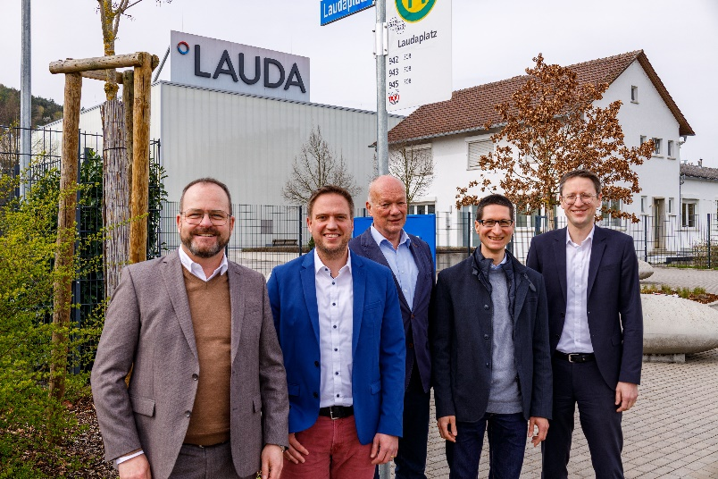

Photo : Lors de l'inauguration officielle de l'arrêt de bus « Laudaplatz », tous les participants au projet affichaient des visages satisfaits, de g. à dr. : Dr. Gunther Wobser, associé gérant de LAUDA, Thorsten Haas, directeur de la société de transport Main-Tauber mbH, Hubert Segeritz, maire adjoint de la ville de Lauda-Königshofen, Christoph Kraus, chef de service du développement économique de la ville de Lauda-Königshofen, et Dr. Mario Englert, directeur général de LAUDA. © LAUDA

Nous sommes LAUDA – le leader mondial en matière de thermorégulation de précision. Nos appareils et installations de thermorégulation sont au cœur d'applications importantes et contribuent ainsi à un avenir meilleur. En tant que fournisseur global, nous garantissons une thermorégulation optimale pour la recherche, la production et le contrôle qualité. Nous sommes un partenaire fiable dans les domaines de l'électromobilité, de l'hydrogène, de la chimie, de la pharmacie/biotechnologie, des semi-conducteurs, ainsi que de la technologie médicale. Grâce à une équipe de conseillers qualifiés et à des solutions innovantes, nous continuons d'enchanter nos clients du monde entier, depuis presque 70 ans d'activité.

Dans l'entreprise, nous avons toujours une longueur d'avance. Nous encourageons nos collaborateurs et nous nous lançons sans cesse des défis : pour un avenir meilleur, que nous construisons ensemble.

Contact presse
Nous mettons très volontiers à disposition de la presse des informations élaborées sur notre entreprise, la LAUDA FabrikGalerie et nos projets dans le secteur de la promotion de l'innovation, de la numérisation et de la gestion des idées. Nous serions heureux de pouvoir échanger en toute liberté avec vous – n'hésitez pas à nous contacter !

CHRISTOPH MUHR
Directeur de la communication d'entreprise
T + 49 (0) 9343 503-349
christoph.muhr@lauda.de

LAUDA DR. R. WOBSER GMBH & CO. KG, Laudaplatz 1, 97922 Lauda-Königshofen, Allemagne/Germany. Société en commandite simple : Siège Lauda-Königshofen, tribunal d'enregistrement Mannheim HRA 560069. Associée responsable personnellement : LAUDA DR. R. WOBSER Verwaltungs-GmbH, siège social Lauda-Königshofen, tribunal d'enregistrement Mannheim HRB 560226. Gérants/managing directors : Dr Gunther Wobser (CEO), Dr Mario Englert (CFO), Dr Ralf Hermann (CSO), Dr Marc Stricker (COO)

